考点一：西方人文精神起源（智者运动、苏格拉底）
01．（河北辛集中学2018届高三模拟考试历史试题）在古代雅典，不少人对“人是万物的尺度”为核心观点的智者学派持反对态度，他们最有可能担心智者学派的活动会
A. 阻碍社会经济的发展
B. 危及社会的秩序和道德
C. 导致雅典人口的流失
D. 引发外族的入侵和奴役
【答案】B
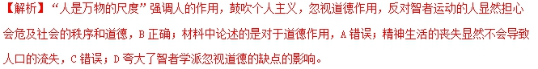
02．（江西省三校高三5月三校联考历史试题）苏格拉底曾鼓励柏拉图的叔父积极投身政治活动，当后者表示在公众面前演讲感到害羞和紧张时，苏格拉底说道：“你究竟怕谁啊？是那些洗染工．鞋匠．木匠．铁匠，还是那些农民．商人，抑或是那些在市场上低价买进．高价卖出的小商贩？是这些人组成了公民大会啊。”这表明苏格拉底主张
A. 直接民主
B. 代议制民主
C. 精英政治
D. 贵族政治
【答案】C
【解析】由苏格拉底所说公民大会组成者是洗染工、鞋匠、木匠、铁匠、农民、商人、小商贩，而没有其他阶层的人，这可以反映出他强调的是公民大会主要是由非精英人士构成的，这恰恰说明他渴望的不是这样的民主政治，而应该是与之相反的精英政治，故选C；苏格拉底是反对直接民主和贵族政治的，故排除AD；代议制民主不是这个时代的民主制形式，故排除B。
03．（2018届重庆市高三5月调研测试历史试题）在古希腊的服饰设计中，男女通用的“多利亚”服饰，向外翻折的复式底边与穿着者的肚脐平齐，正好位于人体的黄金分割点；女式服装“雅典娜”中，腰带的设计使用凸显了上下身的比例关系。这些设计反映了当时希腊
A. 平等自由理念
B. 崇尚理性之美
C. 开放包容精神
D. 注重功利实用
【答案】B
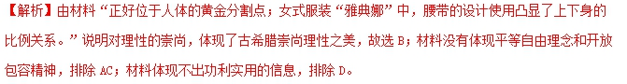
04．（2018年普通高等学校招生全国统一考试考前猜题卷文综历史试题）苏格拉底认为，“只有神才是智慧的……他仅仅是用我的名字作为说明，像是在说，人们啊，唯有像苏格拉底那样知道自己的智慧实际上是毫无价值的人，才是最有智慧的人。”苏格拉底的这一思想反映出当时雅典人
A. 具有浓厚的宗教意识
B. 开始有了自我的意识
C. 认为人是万物的尺度
D. 初具理性主义的精神
【答案】D
【解析】 苏格拉底作为人文主义者，关注的重点已经由神灵转向人自身，排除A；以普罗塔哥拉为为代表的智者学派已经有自我意识的觉醒，排除B；C是普罗塔哥拉的观点，排除；材料“知道自己的智慧实际上是毫无价值的人，才是最有智慧的人”这是强调要承认自己无知，可见具有理性主义的精神，故选D。
05．（山东省日照市2018届高三历史三模考试试题）古希腊爱奥尼柱式建筑给人一种轻松活泼、优雅高贵的女人气质，又被称为女性柱，如雅典卫城的胜利女神神庙（如下图）。该建筑风格的广泛出现
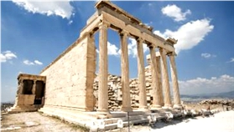
A. 彰显了古典人文主义精神
B. 反映了希腊女性地位提高
C. 表明了希腊建筑艺术高超
D. 体现了雅典文化的世俗性
【答案】A
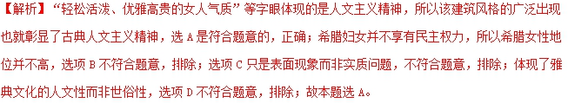

考点二：文艺复兴和宗教改革
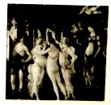
01.（2018年北京卷文综历史14）14. 中国和意大利都有悠久的历史，两国文化交往源远流长，中国原创歌剧《运之河》在意大利罗马米兰等地演出，引起当地民众广泛关注。
意大利的佛罗伦萨就是歌剧的发祥地，更是文艺复兴的重镇。
（2）简述文艺复兴的历史背景和意义。
【答案】（2）背景：意大利保存了大量古罗马文化的遗存；十四、十五世纪资本主义萌芽在意大利产生；新兴资产阶级强调人的价值与尊严。
意义：文艺复兴运动弘扬了人文主义精神；冲击了天主教会的神学思想；为后世留下了大量文化遗产。
【解析】第（2）问，第一小问，可从经济基础、阶级基础、文化环境等角度回答文艺复兴兴起背景。第二小问，可从思想方面、经济方面、文学艺术方面、自然科学方面等回答文艺复兴的意义：思想方面：文艺复兴冲破了基督教神学桎梏，将人们的思想从封建愚昧中解放出来；经济方面：促进了资本主义发展，为资本主义制度的胜利和发展开辟了道路；文学艺术方面：文艺复兴时期众多的精湛艺术成为人类艺术史上的绚烂篇章；自然科学方面：人文主义提倡科学实验、注重实践，催生了近代自然科学。
【点睛】本题难度不大，某种程度上可以说是一道送分题，考生只要熟悉文艺复兴的历史背景和意义即可。可见考生在复习中要结合考纲，重点梳理主干知识和核心概念，深化拓展重点知识。
02.（2018年江苏卷单科历史15）15. 谚语在一定程度上反映了社会情绪。“神父的口袋最深”“离罗马越近，基督徒越坏”是16世纪德国社会中流行的谚语。这些谚语
A. 改变人们对上帝的虔诚信仰
B. 引发欧洲首次思想解放运动
C. 反映人们对天主教会的不满
D. 深受法国启蒙思想家的影响
【答案】C
【解析】“神父的口袋最深”“离罗马越近，基督徒越坏”等谚语是16世纪德国社会流行的，这反映出宗教改革前德国民众对基督教会腐败的痛恨，但人们还是信仰上帝的，故A项错误，C项正确；欧洲首次思想解放是14世纪开始的文艺复兴，故B项错误；法国启蒙运动是在18世纪，故D项错误。
03. （2018年海南卷单科历史15）15．意大利艺术史家瓦萨里在1550年出版的人物传记中，记述了13～16世纪意大利许多杰出的建筑师、画家和雕刻家。欧洲北部城市的一位读者在写给瓦萨里的信中说：虽然我未到过意大利，但感谢上帝，我已经能阅读您的大作了。这表明( )
A．浪漫主义艺术在欧洲各地盛行 B．宗教改革促进了思想觉醒
C．人文主义传播到欧洲其他地区 D．理性原则获得了普遍认同
【答案】C
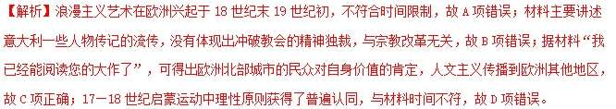
04. （2018年天津卷文综历史3）3. 16世纪，西班牙医生塞尔维特因解剖人体进行血液循环研究，被宗教裁判所火刑处死。而达尔文在19世纪中期相继发表《物种起源》《人类的由来》，虽遭教会激烈反对，但并未受到教会的人身迫害，其原因在于
A. 进化论已被人们普遍接受 B. 教会失去原有权威
C. 进化论被证明是科学理论 D. 教会实行宽容政策
【答案】B
【解析】由材料中的“16世纪”“19世纪中期”并结合所学知识可知，随着文艺复兴、宗教改革、启蒙运动以及自然科学的发展，到19世纪中期时，基督教神学受到冲击，教会失去原有的权威，因此达尔文的学说虽遭到教会反对，但并未受到教会的人身迫害，故B项正确。进化论在19世纪中期时诞生，并未得到人们的普遍接受，A项表述不合史实，故排除；C项与其遭到教会迫害与否无关，故排除；材料现象的出现是由于教会失去原有权威，与教会宽容政策无关，故D项排除。
【名师点晴】中世纪，基督教内部的神性与人性之间的尖锐矛盾、理想与现实之间的矛盾等导致了社会罪恶和文化危机，直接引发了文艺复兴和宗教改革运动，随着资本主义的发展，教会的权威不断受到人文主义、理性主义的挑战，从而出现了塞尔维特与达尔文的两种不同结局。
05．（安徽省皖北地区2018年多校联考高三5月文综历史试题）有人质问某人：“这些是你的书吗？你会撤销你的主张吗？”这人坚持：“我只接受《圣经》的权威和自己良心的约束，我不能撤回我写的任何东西，因为我的良心是跟随着《圣经》的，而昧着良心做事既不稳妥，也不正确。”这段对话最有可能是
A. 马丁·路德与罗马教廷的官员
B. 伽利略与异端裁判所的法官
C. 伏尔泰与法国贵族
D. 苏格拉底与雅典的大陪审团
【答案】A
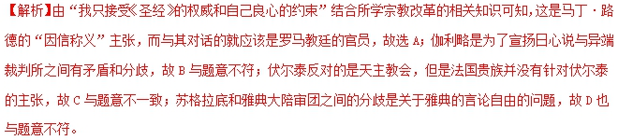
点睛：这一题属于新情境式材料选择题，这类题在教材中有知识依托，但是题干中的材料是考生所不熟悉或者没有见过的，考生需要将材料阅读后准确把握材料主旨，再结合所学知识对所有选项进行推理和分析，才能够准确作答，所以这类题对考生的能力要求较高，而这又是高考特别注重考查的题型，所以建议考生多关注这类习题的训练和积累。
06．（安徽省安庆市第一中学2018届高三热身考试文科综合历史试题）14－16世纪罗马经历了约40余位教皇，教皇们不仅雇佣人文主义者进行艺术创作，给教堂进行富丽堂皇的包装，还有借助人文主义者们的才能对教会进行统治。甚至有诸多教皇是由人文才能而登上权力巔峰。这反映出
A. 人权至上思想占据主流 B. 人文主义思想冲击了社会观念
C. 人文主义思想源于宗教 D. 文艺复兴运动开启了宗教改造
【答案】B
【解析】14－16世纪是西方文艺复兴的重要时期，“教皇们不仅雇佣人文主义者进行艺术创作，给教堂进行富丽堂皇的包装，还用借助人文主义者们的才能对教会进行统治”，其目的是应对文艺复兴运动对封建教会的冲击，这恰恰说明人文主义思想冲击了社会观念，故B项正确；人权至上思想是启蒙运动的主要思想，故A项排除；至于人文主义思想源于哪里，材料没有说明，可排除C项；开启了宗教改造的是马丁路德，因此D项错误。
点睛：解题的关键时间点“14-16世纪”；从中分析出人文主义的影响。

考点三：启蒙运动
01.（2018年全国Ⅲ卷文综历史10）10. 18世纪前半期的法国，先前往来于凡尔赛宫的思想家、文学家、戏剧家们，开始热衷于参加沙龙聚会，讨论的话题广泛，不再局限于传统的信仰和礼仪，思想极为活跃，上流社会不少人也乐于资助他们。这表明
A. 启蒙思想逐渐流行 B. 宫廷文化普及到民间
C. 专制王权已经衰落 D. 贵族与平民趋于平等
【答案】A
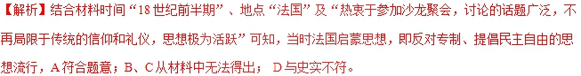
点睛：本题考查法国启蒙思想。解答本题注意把握关键的时间信息“18世纪前半期”和地点信息“法国”，由此得出材料中的现象与启蒙思想密切相关。
02．（黑龙江省哈尔滨市第六中学2018届高三下学期考前押题卷（一）文科综合历史试题）19世纪的美国人认真地努力模仿欧洲的文化……随着19世纪的结束，欧洲知识分子越来越注意到一群日益显赫的美国明星……然而，欧洲的监护仍难以动摇。有人这样写道：“美国人开始文字生涯的第一步就是要自封是一个英国人，以便得到认可，并不是得到英国人的认可，而是得到本国人的认可”据此可知
A. 欧洲文化在移植中发生变更
B. 美国文化全部来源于欧洲文化
C. 欧洲力图对美国实行文化殖民
D. 美国明星出现促使美国走向独立
【答案】A
【解析】从材料“19世纪的美国人认真地努力模仿欧洲的文化”“并不是得到英国人的认可，而是得到本国人的认可”中可以看出，欧洲文明的大规模移植已经发生，不过，这种文化传播和文化适应在移植过程中，正在逐渐发生变化，故A项正确；B项说法错误，错在“全部”；材料强调的是文化移植，不是文化殖民，故C项错误；D项错误，英国的殖民统治阻碍了美国的发展，从而使美国走向独立，故D项错误。
03．（安徽省安庆市第一中学2018届高三热身考试文科综合历史试题）明末清初思想家黄宗羲的代表作《明夷待访录》，比卢梭的《社会契约论》还要早近一百年，有人称它为“另一部《人权宣言》”。这两部著作所反映的主要共同点是
A. 批判君主专制、保证人民基本权利 B. 构建未来资本主义政权组织形式
C. 反对封建礼教、强调人人生而平等 D. 反映了资本主义萌芽时代的要求
【答案】A
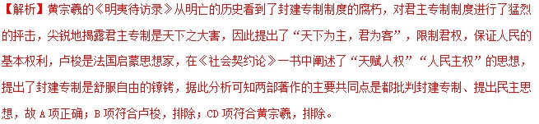
04．（浙江省余姚中学2018届高三选考科目模拟卷（一）历史）下列对古今中外思想家的言论解释或评价最为合理的是
 | 思想家言论 | 解释（评价）
A | 老子：我无为而民自化，我好静为民自正 | “无为”是要求君主什么事情都不做
B | 莎士比亚：人是一件多么了不起的杰作 | 这是人类自我意识的第一次觉醒
C | 伏尔泰：实行“开明专制” | 将西欧人从基督教神学中解放出来
D | 孙中山：凡本国人及外国人之企业……由国家经营管理之，使私有资本制度不能操纵国民之生计 | 体现了民生主义中的“节制资本”
A. A
B. B
C. C
D. D
【答案】D
【解析】“私有资本制度不能操纵国民之生计”等字眼体现的是孙中山民生主义中的“节制资本”的思想观点，所以选D是符合题意的，正确；“无为”是一种治国理念，并非要求君主什么事情都不做，选项A不符合题意，排除；人类自我意识的第一次觉醒是古希腊时期的智者运动，选项B不符合题意，排除；将西欧人从基督教神学中解放出来的是宗教改革，选项C不符合题意，排除；故本题选D。
05．（广西部分重点中学2018届高三第二次联考文科综合历史试题）启蒙运动时期，启蒙思想家不但创作出诸如现实小说、哲理戏剧和讽刺诗歌等文艺作品，而且还印刷了大量的报刊、小册子等印刷品，让下层群众了解新观念。这说明启蒙运动
A. 起源于普通民众的意愿
B. 是一场纯粹的文艺运动
C. 认识到普通民众的力量
D. 充满了浪漫主义的色彩
【答案】C
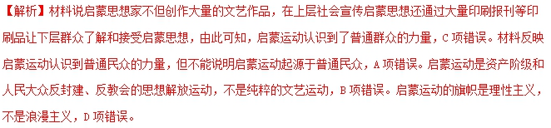
点睛：抓住题眼在解题中的关键作用，所谓“题眼”，就是一道题中最核心的部分，本题的题眼是“还印刷了大量的报刊、小册子等印刷品，让下层群众了解新观念”，根据对题眼的了解，结合启蒙运动的影响逐一分析材料和选项即可知道答案。
06．（深圳市龙岗区2018届高三历史学科查缺补漏试题）某著作有这样一段话：“要寻求一种结合的形式，使它能够以全部共同的力量来防御和保护每个结合者的人身和财富；而同时又使每一个与全体相联合的个人只不过是在服从自己本人，并且仍然像以往一样地自由。”这段话应是出自下列哪本著作？（ ）
A. 《十日谈》 B. 《论法的精神》
C. 《共产党宣言》 D. 《社会契约论》
【答案】D
【解析】由“它能够以全部共同的力量来防御和保护每个结合者的人身和财富”可以看出这一结合是为了这一组织的共同需要，而“又使每一个与全体相联合的个人只不过是在服从自己本人，并且仍然像以往一样地自由”又可以看出这一组织的结合是大家集体智慧的结晶，结合所学应该知道，这是指的社会契约，故选D；A是关于人文主义的，里面主要涉及到了对天主教会和教士腐朽贪婪的揭露，与题意无关，故排除A；《论法的精神》里提出的主要是分权制衡原则和法制的思想，故也与题意无关，所以排除B；《共产党宣言》主要是关于人类社会发展规律及无产阶级革命斗争的理论，所以排除D。

